Место проведения: Дылымская гимназия»
Дата проведения: 18 октября.
Участники конкурса: 5-11 класс

Цель конкурса: формирование эстетического восприятия окружающего мира через приобщения к культурным традициям.

Задачи:
- активизировать творческие способности учащихся;
- поддерживать развивать новые оригинальные решения.
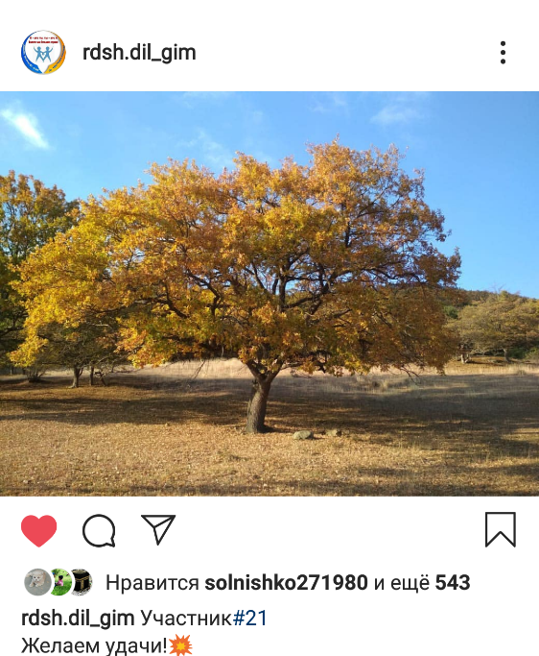
С целью воспитания любви к природе родного края и развитие всех видов творчества учащихся активисты РДШ «Новое поколение» провели в Дылымской гимназии фотоконкурс «Осень в родном краю» среди 5-11 классов. Фотоконкурс проходил на странице инстаграмм в rdsh.dil_gm. По количеству лайков определили победителей:

1 место – Агалханов Гаджи – 8 «а» класс
2 место – Хайрулаев Рамазан – 8 «а» класс
3 место – Качакаев Ахмед – 6 «а» класс

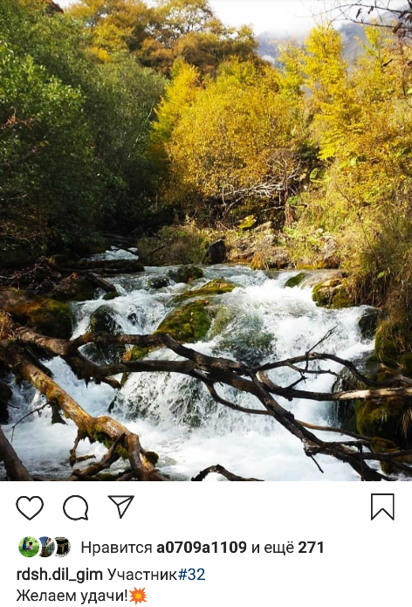
Все фотографии были выставлены на выставке в фойе. Поздравляем победителей и желаем всем высоких побед!!!
